需求:假如在Q系统测试是正常的,但是在P系统报错,一下子又找不出是哪里的问题,就可以考虑比较一下两个系统间的配置是否一致.
Go to transaction OY19.
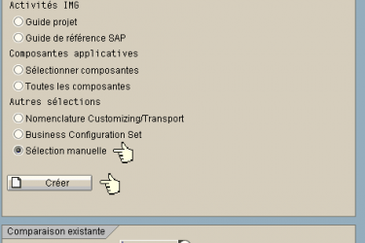
Put the table you want to compare on the remote system
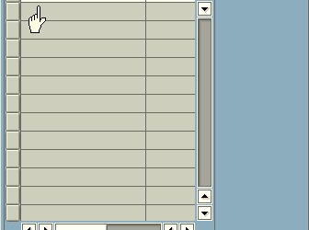
Choose the remote SAP system
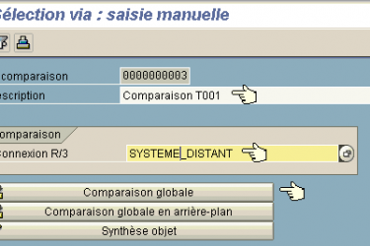
相关事务代码:
SCU0：Customizing Cross-System Viewer
SCMP：View/Table Comparison

